1. számú melléklet a 23/2020.(V.12.) önkormányzati rendelethez
2.1. számú melléklet a 35/2017. (XII.15.) önkormányzati rendelethez – Településképi szempontból meghatározó területeken belül az eltérő karakterű településrészek térképi lehatárolása
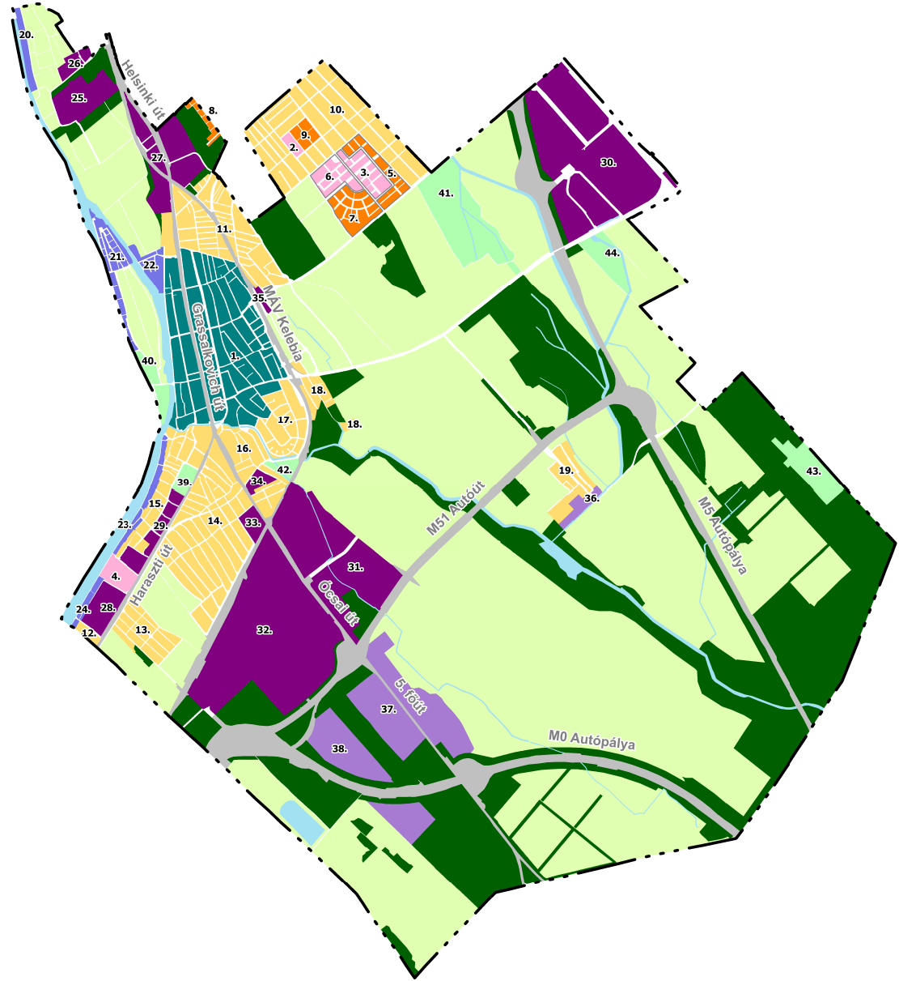
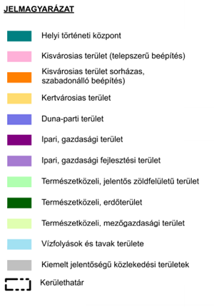

2.2. számú melléklet a 35/2017.(XII.15.) önkormányzati rendelethez
Budapest XXIII. kerület Soroksár településképi szempontból meghatározó területein belül az eltérő karakterű településrészek lehatárolása:
Sor szám |  | Megnevezés |  | Lehatárolás
1. |  | Helyi történeti központ |  | Rézöntő utca – Grassalkovich út – Dobó utca – Felső Duna sor – Gyáli-patak – Turján köz – Fakopács utca– Alsókert utca – Szitás utca – Szekér utca – Középtemető utca - Vecsés út – Budapest-Kelebia vasútvonal |  | 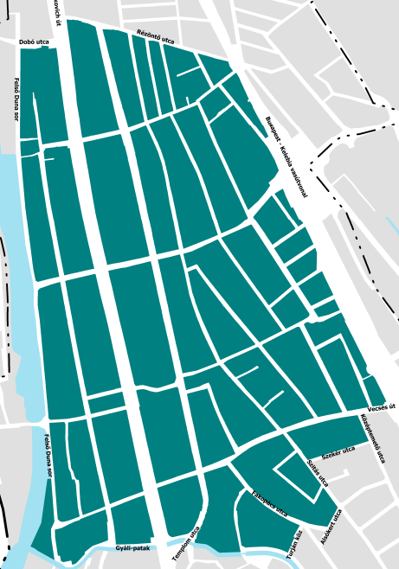
2. |  | Nyír utcai kisvárosias telepszerű beépítésű terület |  | Nyír utca – Mezőlak utca – Apró utca – Kertes utca |  | 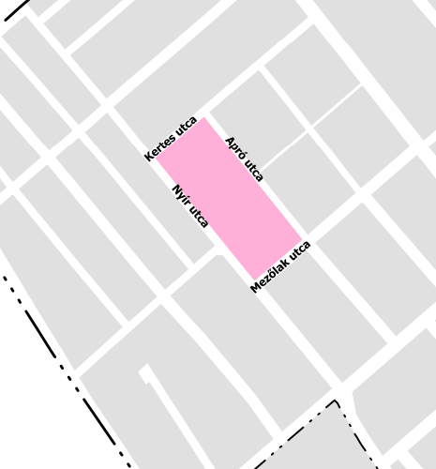
3. |  | Szent László utca menti kisvárosias telepszerű beépítésű terület |  | Szent László utca – Pistahegyi út – Dinnyehegyi út – Kiskócsag utca – Ördögszekér utca – Mesgye utca |  | 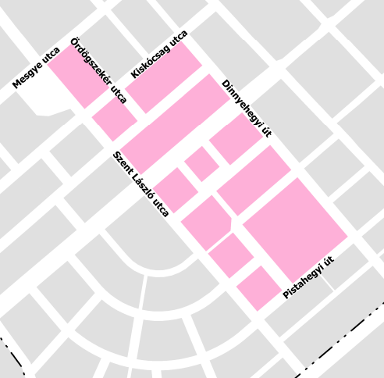
4. |  | Haraszti út menti új telepszerű beépítésű terület |  | Horgász part – Fűzfa köz – Haraszti út – Gyár köz |  | 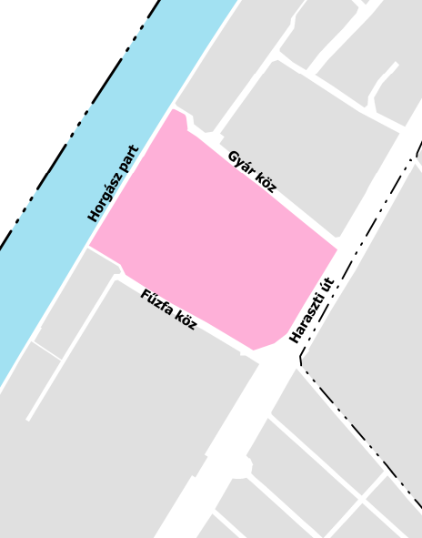
5. |  | Újtelepi kisvárosias zártsorú beépítésű terület |  | Szentlőrinci út– Hrivnák Pál utca – Mesgye utca – Ördögszekér utca – Kiskócsag utca – Dinnyehegyi út – Pistahegyi út – Szent László utca |  | 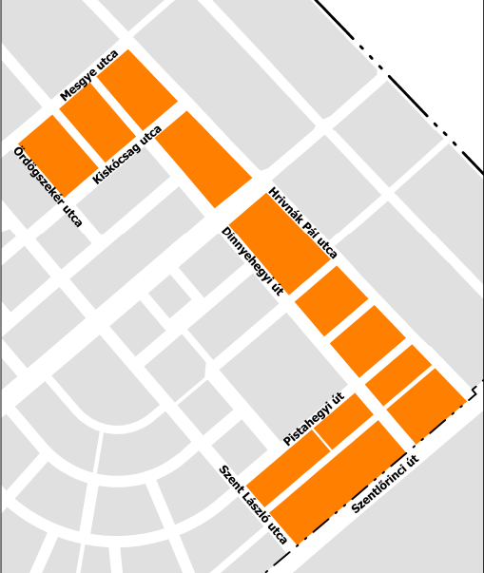
6. |  | Újtelepi kisvárosias új telepszerű beépítésű terület |  | Passuth László utca – Nyír utca – Fatimai utca – Szent László utca – Sisakvirág utca |  | 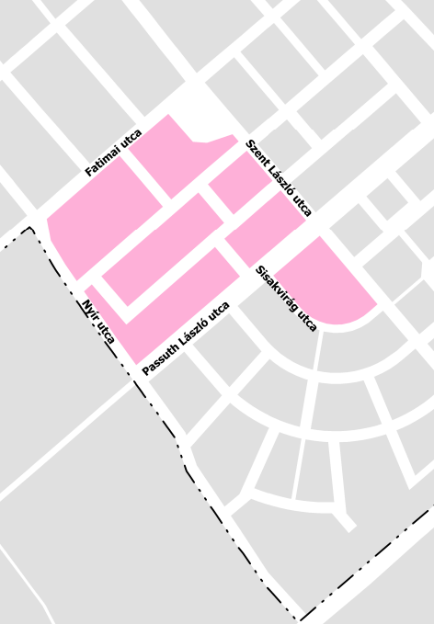
7. |  | Újtelepi kisvárosias új beépítésű terület |  | Passuth László utca – Nyír utca – Szentlőrinci út – Szent László utca – Sisakvirág utca |  | 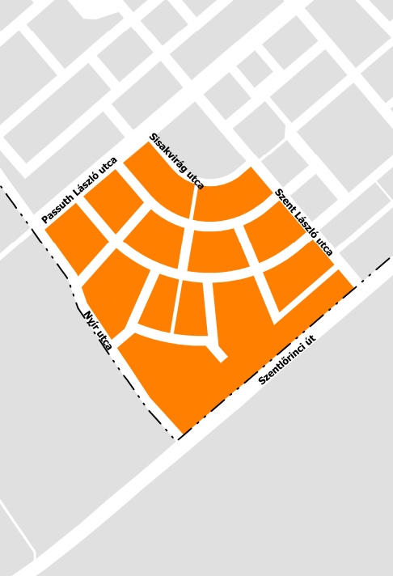
8. |  | Vágóhíd utca menti kisvárosias, sorházas beépítésű terület |  | Közigazgatási határ– Vágóhíd utca – Természetközeli erdőterület– Erdő sétány |  | 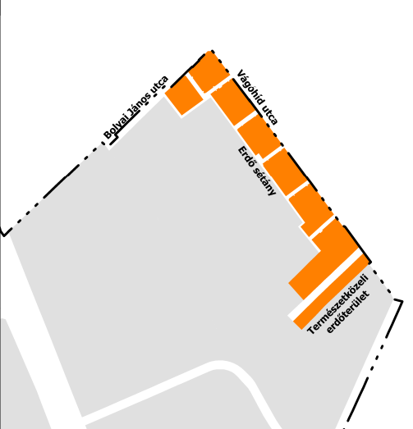
9. |  | Nevelő utcai kisvárosias sorházas beépítésű terület |  | Apró utca – Mezőlak utca – Szent László utca – Kertes utca |  | 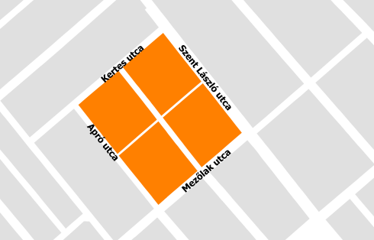
10. |  | Újtelepi kertvárosias beépítésű terület |  | Köves út – Alsó határút – Temető sor – Fatimai utca – Mesgye utca – Hrivnák Pál utca– Szentlőrinci út (kivéve a 2., 9. területek) |  | 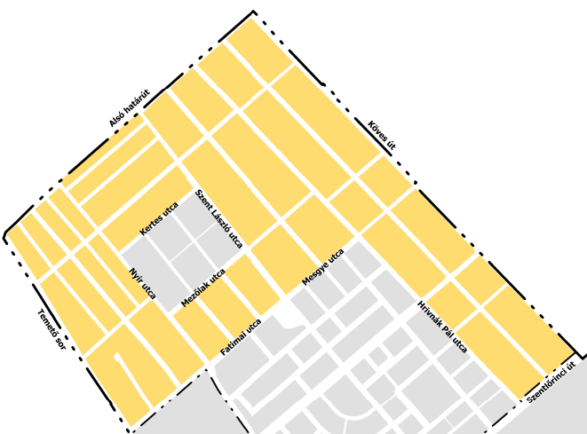
11. |  | Varga telep környéki kertvárosias beépítésű terület |  | Ugarszél utca – Kő utca – Könyves utca – véderdősáv Homokszem utca – Török utca – Budapest-Kelebia vasútvonal – Grassalkovich út – 27. számú Gazdasági terület – Belterülethatár – Felső Duna sor – Dobó utca – Grassalkovich út – Rézöntő utca – Budapest-Kelebia vasútvonal– Erzsébet utca– Szentlőrinci út |  | 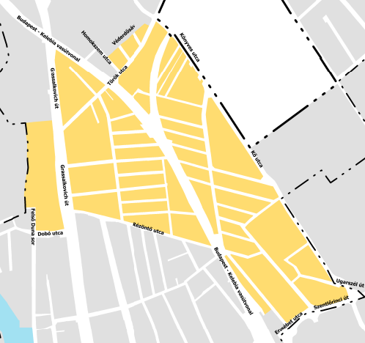
12. |  | Haraszti út végi kertvárosias beépítésű terület |  | Horgászpart köz– Duna-parti terület– Közigazgatási határ– Haraszti út |  | 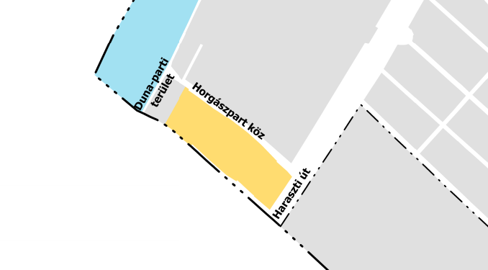
13. |  | Millennium telepi kertvárosias beépítésű terület |  | Haraszti út – Természetközeli terület – Dél utca – Gombkötő utca – Millennium utca |  | 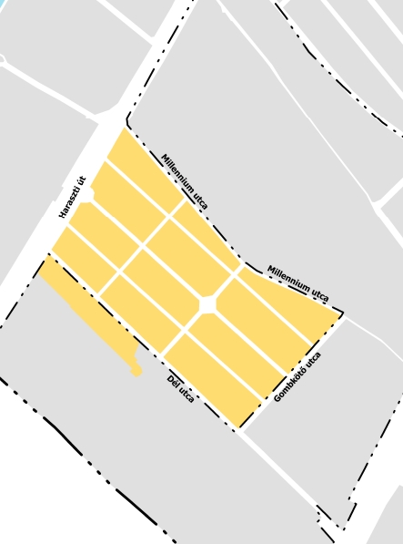
14. |  | Orbánhegy környéki kertvárosias beépítésű terület |  | Orbán utca – Természetközeli terület – Budapest-Kelebia vasútvonal – Hungária köz – Házikert utca – Grassalkovich út – Haraszti út |  | 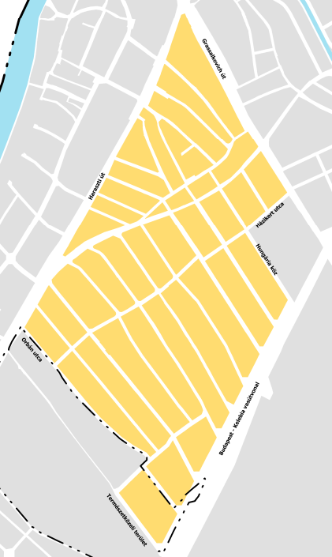
15. |  | Apostolhegy környéki kertvárosias beépítésű terület |  | Gyáli patak– Természetközeli terület–Duna-parti területek– Gyár köz– Apostolhegy dűlő– Jakab apostol utca– Csodaszarvas utca– Máté apostol utca– Vágó köz– Vágó utca– Haraszti út |  | 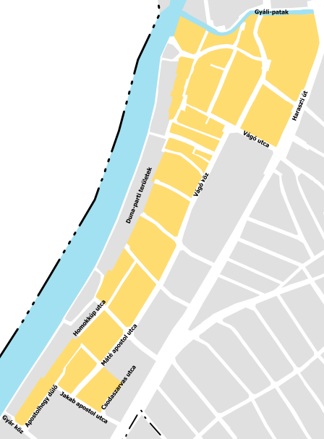
16. |  | Csendes utca környéki kertvárosias beépítésű terület |  | Budapest-Kelebia vasútvonal – Természetközeli terület– Gyáli patak–Templom utca – Grassalkovich út (kivéve: 34. számú gazdasági terület) |  | 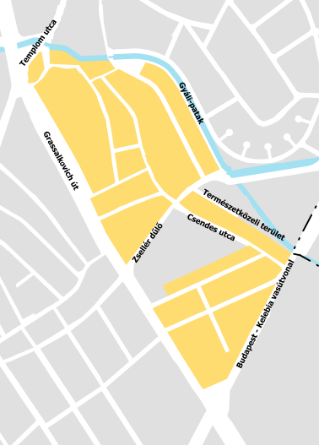
17. |  | Virágvölgy lakópark környéki kertvárosias beépítésű terület |  | Gyáli-patak – Turján köz – Fakopács utca– Alsókert utca – Szitás utca – Szekér utca – Középtemető utca - Vecsés út – Budapest-Kelebia vasútvonal |  | 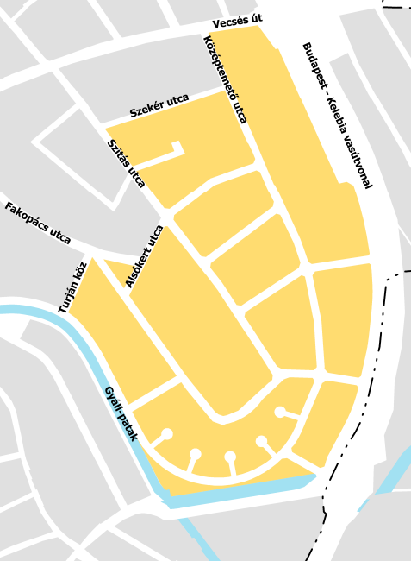
18. |  | Klébl Márton utca környéki kertvárosias beépítésű terület |  | 185499 hrsz.–ú telek– Budapest-Kelebia vasútvonal – Természetközeli terület – Vecsés út – Tompaház utca és a volt TSZ terület |  | 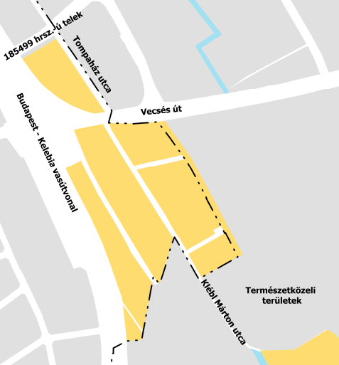
19. |  | Péterimajori kertvárosias beépítésű terület |  | Péterimajor belterület (kivéve: 35. számú gazdasági terület) |  | 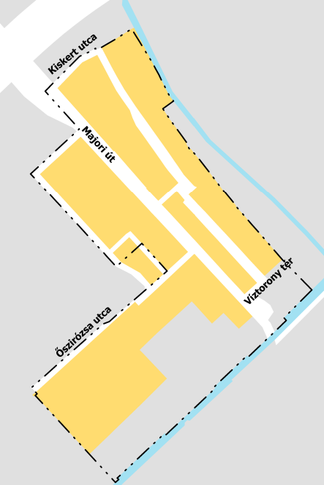
20. |  | Vizisport utcai Duna-parti területek |  | Közigazgatási határ – Vízisport utca – 184124 hrsz.-ú telek – Ráckevei-soroksári Duna |  | 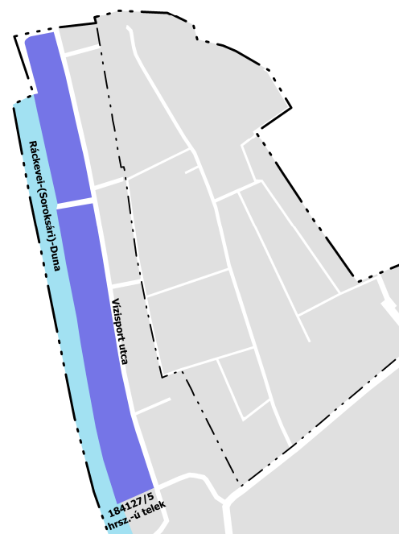
21. |  | Molnár-sziget Duna-parti területek |  | Ráckevei-soroksári Duna – Ráckevei-soroksári Duna mellékága – Fűzfás utca– Völgyhajó utca– Természetközeli terület |  | 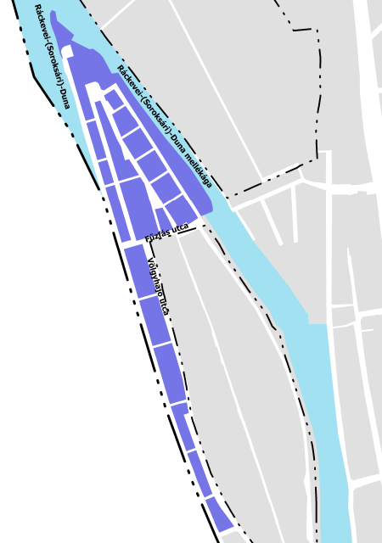
22. |  | Hetsch telepi Duna-parti területek |  | Ráckevei-soroksári Duna mellékága – Természetközeli terület – Felső Duna sor |  | 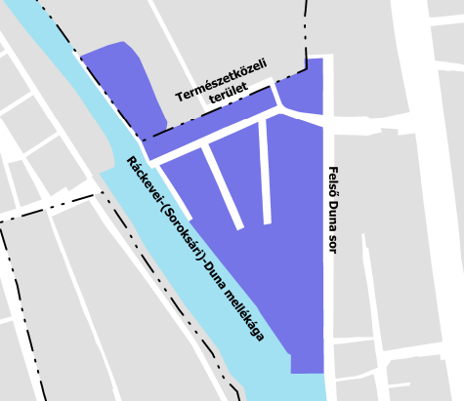
23. |  | Horgászpart menti Duna-parti területek |  | Vadvíz utca– Forstner János Jakab utca– Horgászpart– Gyár köz– 14. számú terület– Homokkúp utca– 14. számú terület |  | 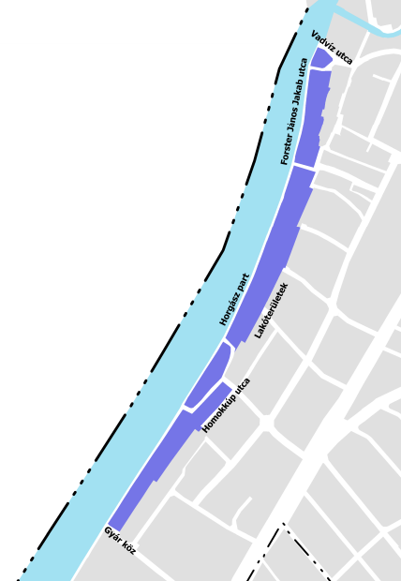
24. |  | Horgászpart- Szőlőfürt köz menti Duna-parti terület |  | Horgászpart – Fűzfa köz– 28. számú gazdasági terület– 12. számú terület– Közigazgatási határ |  | 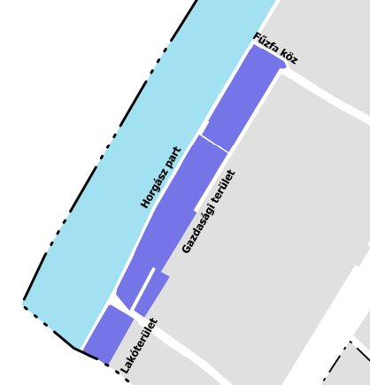
25. |  | Meddőhányó utca déli oldalán található ipari, gazdasági terület |  | Dél- Pesti szennyvíztisztító telep területe |  | 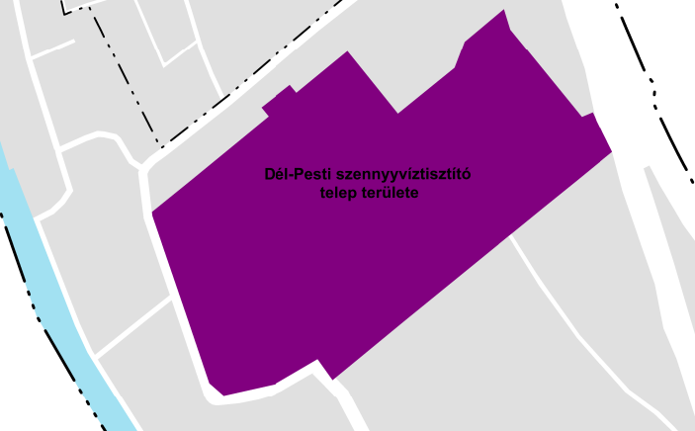
26. |  | Meddőhányó utca északi oldalán található ipari, gazdasági terület |  | Közigazgatási határ – Gőzhajó dűlő – Zátony dűlő – Csónakos dűlő – Bolgárföld dűlő – Meddőhányó utca |  | 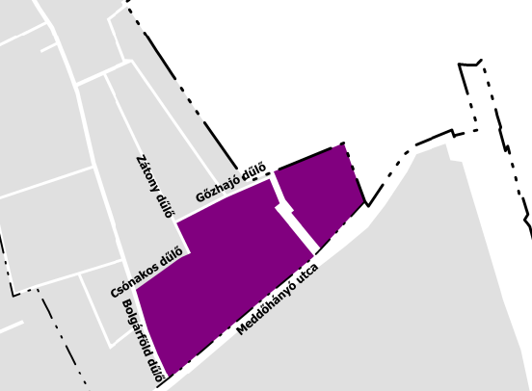
27. |  | Helsinki út- Grassalkovich út menti ipari, gazdasági terület |  | Közigazgatási határ – Helsinki út – Budapest-Kelebia vasútvonal – Belterülethatár–11. számú terület – Grassalkovich út – Budapest-Kelebia vasútvonal – Természetközeli erdőterület |  | 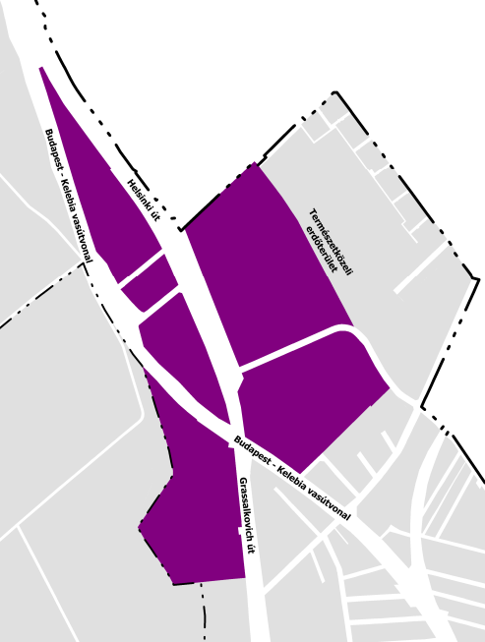
28. |  | Haraszti út vége menti ipari, gazdasági területek |  | Haraszti út – Fűzfa köz – Duna-parti terület– Horgászpart köz |  | 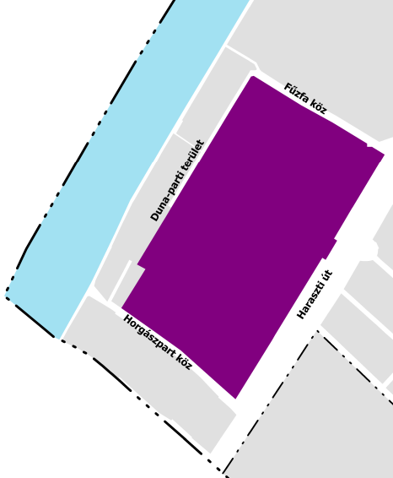
29. |  | Haraszti út menti ipari, gazdasági területek |  | Haraszti út – Sportpálya – Vágó köz– Máté apostol utca –186822/1 hrsz.-ú telek – Csodaszarvas utca – Jakab apostol utca – Apostolhegy dűlő – Gyár köz |  | 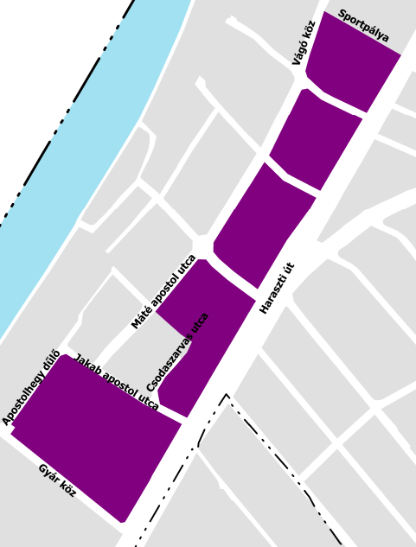
30. |  | Bevásárló központ és környéke ipari, gazdasági terület |  | Nagykőrösi út – Közigazgatási határ – M5 autópálya– Vecsés út |  | 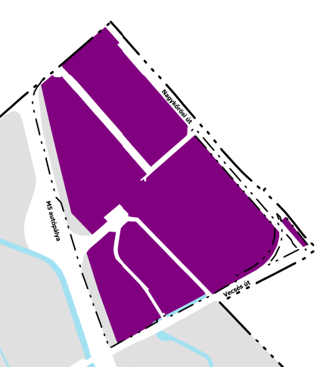
31. |  | Ócsai út menti ipari, gazdasági terület |  | Gyáli-patak – Iparos utca – Kézműves utca – M51 autóút – Természetközeli terület – Ócsai út – Budapest-Kelebia vasútvonal |  | 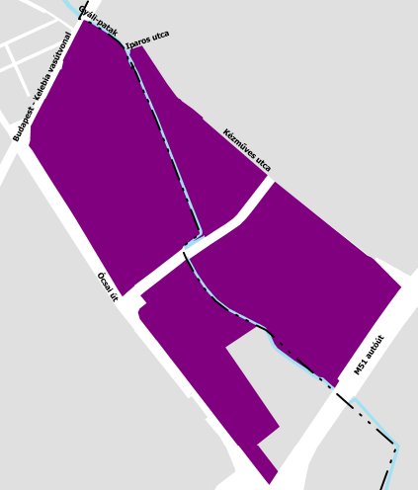
32. |  | Logisztikai központ környéki ipari, gazdasági terület |  | Ócsai út – M51 autóút – Belterülethatár– Természetközeli terület – Budapest-Kelebia vasútvonal |  | 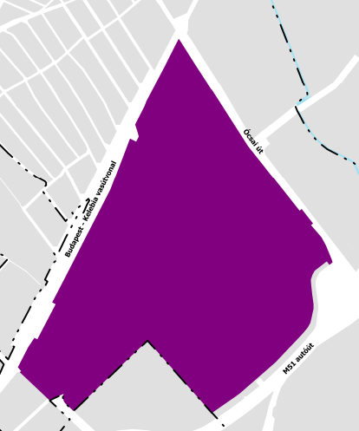
33. |  | Grassalkovich út menti ipari, gazdasági terület |  | Grassalkovich út – Házikert utca – Hungária köz – Budapest-Kelebia vasútvonal |  | 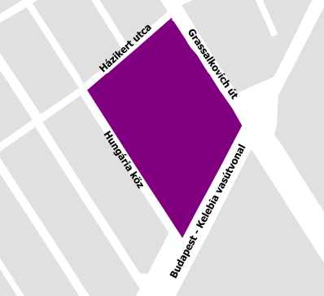
34. |  | Csendes utca menti ipari, gazdasági terület |  | Grassalkovich utca – Ecetfa utca menti lakóterület – Csendes utca– Zsellér dűlő |  | 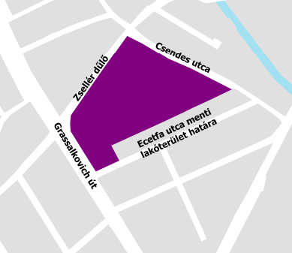
35. |  | Könyves utcai ipari, gazdasági terület |  | Könyves utca 132. alatt található telephely |  | 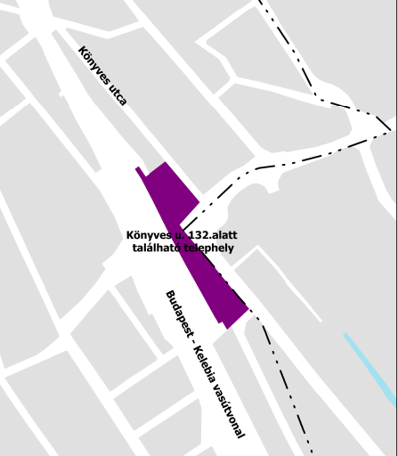
36. |  | Péteri majori ipari, gazdasági fejlesztési terület |  | Majori út– Őszirózsa utca menti lakóterület– Belterülethatár – Víztorony tér |  | 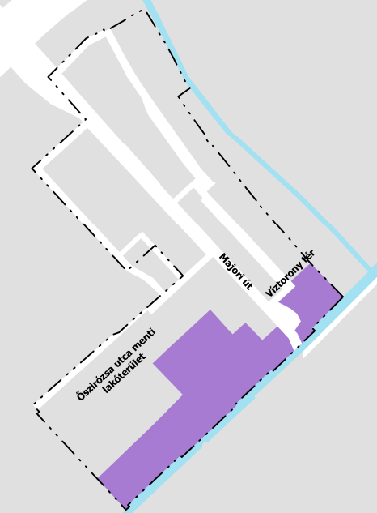
37. |  | M51 autóút menti ipari, gazdasági fejlesztési terület |  | M51 autóút – 5. számú főút – 188010/2 hrsz.-ú út – 188009/1 hrsz.-ú út– Erdőterület– 5. számú főút– M0 autóút – Belterülethatár |  | 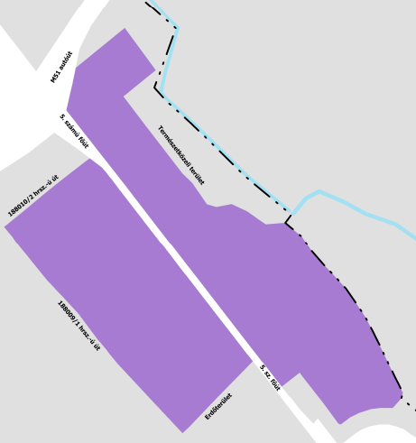
38. |  | M0 autóút menti ipari, gazdasági fejlesztési terület |  | M51 autóút – 196385/37 hrsz.-ú telek – 196385/17 hrsz.-ú telek – 196366 hrsz.-ú út– Erdőterület |  | 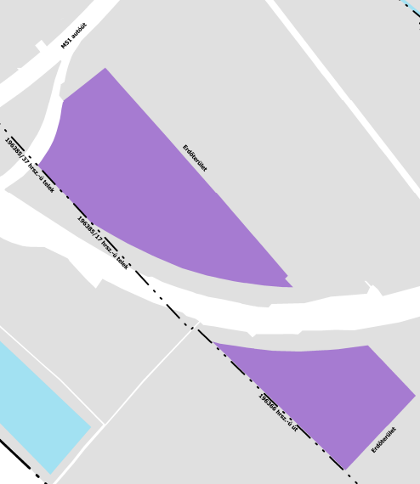
39. |  | Haraszti út menti természetközeli, jelentős zöldfelületű terület |  | Vágó utca– Vágó köz–gazdasági terület– Haraszti út |  | 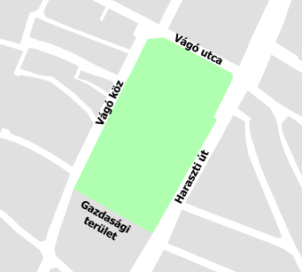
40. |  | Molnár-sziget déli részén található természetközeli, jelentős zöldfelületű terület |  | Molnár utca-Meder utca- Ráckevei-soroksári Duna- Duna-parti terület - Völgyhajó utca |  | 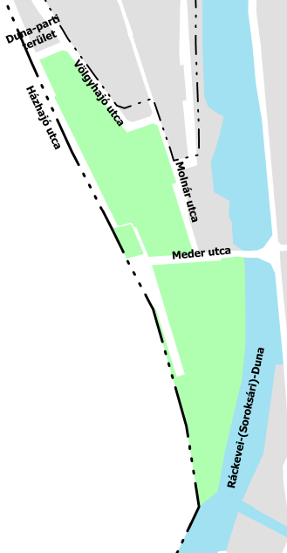
41. |  | Szentlőrinci út menti természetközeli, jelentős zöldfelületű terület (Golfpálya) |  | Névtelen utca- Szentlőrinci út- Gyáli patak- 195834 hrsz.-ú út -Vecsés út- 195821 hrsz.-ú út |  | 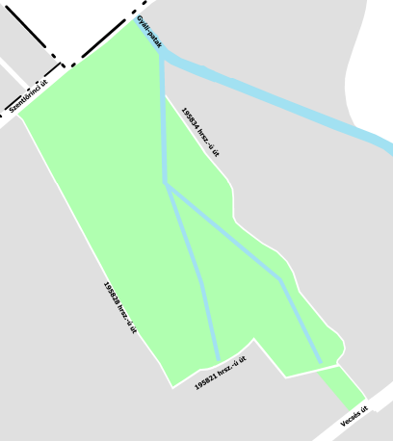
42. |  | Taling utca végi természetközeli, jelentős zöldfelületű terület |  | Gyáli patak- Budapest Kelebia vasútvonal- 16. számú  terület |  | 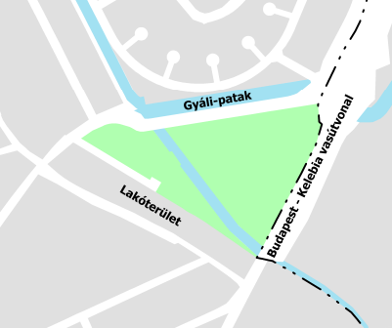
43. |  | Pestszentimre melletti természetközeli, jelentős zöldfelületű terület (a volt laktanya) |  | Közigazgatási határ- 196230/1 hrsz.-ú erdő- 196161/4 hrsz-ú erdő -196163/4 hrsz-ú telek |  | 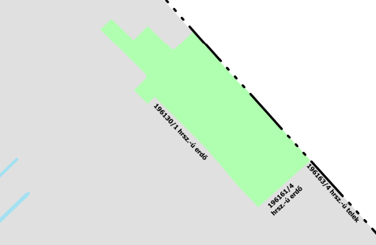
 | 44. |  | Vecsés út melletti természetközeli, jelentős zöldfelületű terület |  | Vecsés út - 196070 hrsz.-ú út -Gyáli patak - 196074 hrsz-ú út | 